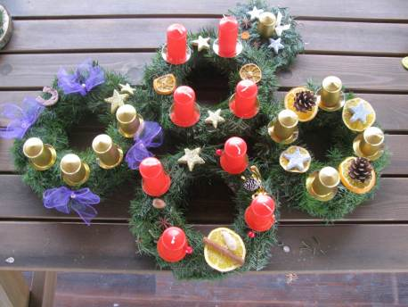
Vánoční dekorace (Metodika CI PV 13)
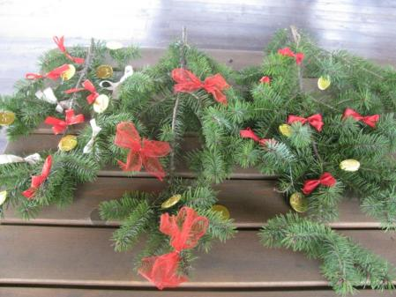
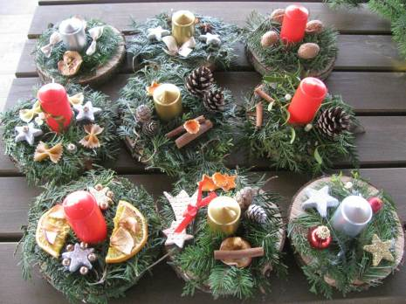

„Není nic tak malé a ničeho tak málo, aby se tím člověk nemohl nadchnout“. (F. Hölderlin)

Klíčová slova:
Vánoce, vánoční výzdoba, dekorace, přírodniny, práce s drobným materiálem.

Pomůcky:
Větve jehličnanů (smrk, borovice, jedle) nebo túje, dřevěné kulatiny, korpusy ze slámy, umělé hmoty nebo novin, drátky, štípací kleště, zahradnické nůžky, nůžky, tavná pistole, hřebíky, kladivo, svíčky, misky na svíčky, stuhy, různé dekorativní předměty (vánoční ozdoby, hvězdičky vyrobené z papírových ruliček, čokoládové penízky), přírodniny (šišky, oříšky, koření – skořice, badyán, pomeranč nakrájený na plátky nebo vykrojené slupky pomeranče atd.).

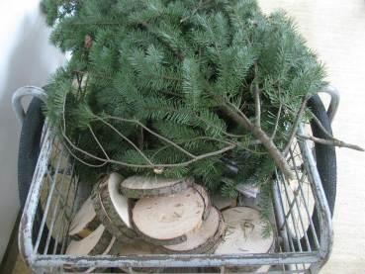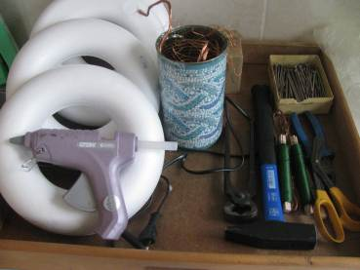

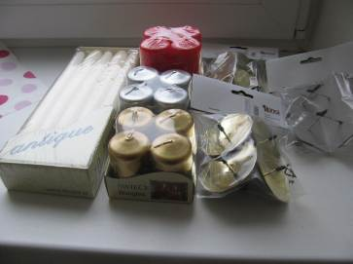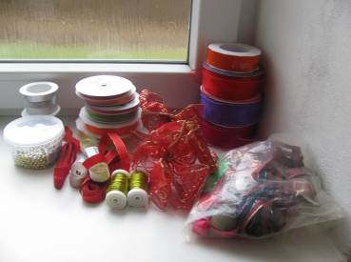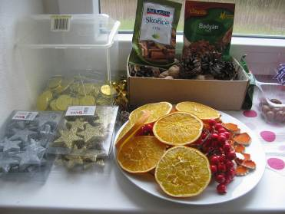

Odhadovaná doba:
90 minut

Cílová skupina:
Žáci se středně těžkým až těžkým mentálním postižením
Žáci druhého stupně základní školy

Motivace:
O Vánocích chceme mít hezky uklizený a nazdobený dům. Nemusíme kupovat drahé vánoční dekorace, můžeme si je sami vyrobit z dostupného materiálu, stačí zajít do lesa a posbírat šišky nebo natrhat větve.

Struktura hodiny:
Pro přírodní materiál (větve, šišky) si můžeme společně zajít vycházkou do nejbližšího lesa, větvičky budeme stříhat ohleduplně. Inspiraci můžeme načerpat např. z časopisů nebo z internetu, kde lze také objednat mnoho doplňků.

Žáci mají na výběr, jakou vánoční dekoraci budou vyrábět – buď adventní věnec, svícen nebo ozdobenou větev k zavěšení na dveře. Přitom si budeme povídat o vánočních zvycích, co je to advent (očekávání příchodu Mesiáše, příprava na slavení narození Ježíše), proč se na svícen dávají právě 4 svíčky (4 adventní neděle).

Adventní věnec
Zahradnickými nůžkami si nastříháme cca 10 - 15 cm dlouhé větvičky smrku, jedle nebo túje a ty pak postupně přikládáme ke korpusu a současně obtáčíme drátkem. Chce to trošku zručnosti, ze začátku nám možná budou větve padat, ale po chvíli nám to půjde samo. Žáci mohou pracovat ve dvojicích – jeden bude přidržovat větvičky, druhý bude obtáčet drát.

Když je věnec celý obtočený, zapíchneme do něj „misky“ a na ně svíčky. Poté můžeme dozdobit buď vánočními dekoracemi nebo přírodninami - šiškami, celou skořicí, badyánem, usušenými pomeranči nebo jablky, které upevníme drátkem nebo tavnou pistolí. Pozor, pomeranč si připravíme alespoň týden dopředu – nakrájíme ho na plátky cca 7 mm silné, které sušíme volně, nejlépe blízko topení a na utěrce nebo papíře (pomeranč musíme zpočátku po hodině otáčet, aby se nezkroutil).

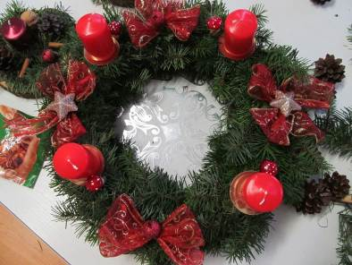
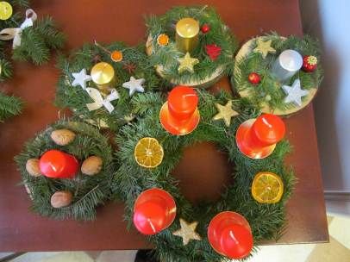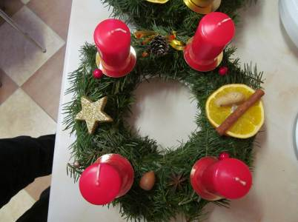

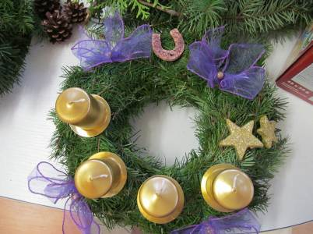
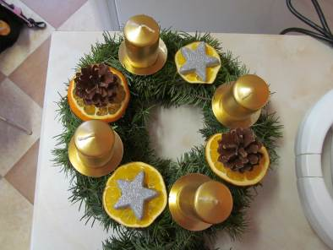

Svícen
Příprava svícnu je velice jednoduchá, není stanoven žádný vzor, záleží jen na fantazii žáků. Je však vhodné upozornit žáky na to, aby si promysleli, jak bude svícen vypadat, jaké doplňky zvolí, aby spolu ladily.

Nejdříve připravíme podstavec – kulatinu, do které je zatlučeme hřebík tak, aby jeho špička alespoň 2 cm přesahovala. Nasadíme na hrot svíčku, připravíme si větve, různé dekorace (stuhy, hvězdičky, ovoce, přírodniny – šišky, oříšky, kousky pomeranče atd.) a ty naaranžujeme na kulatinu. Poté vše postupně nalepíme tavnou pistolí.
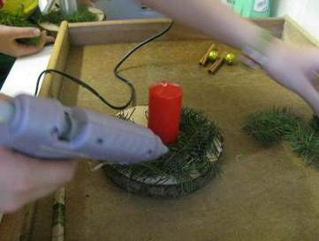
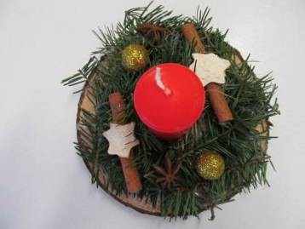

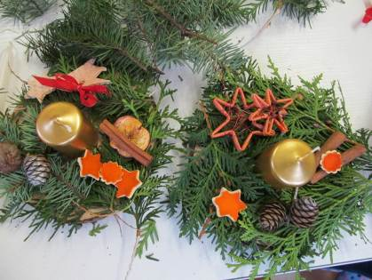
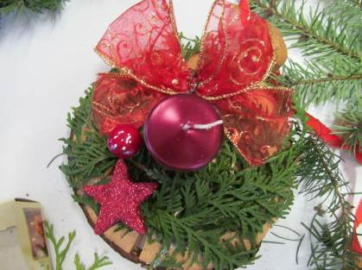
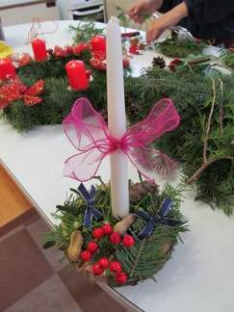

Ozdobené větve
Na větší větve umístíme ozdoby – mašličky, čokoládové penízky atd. Uvádíme zde návod na jednoduchou mašličku – přeložíme kousek stužky tak, aby nám vznikl kroužek a konce překryjeme přes sebe. Vytvarujeme mašličku a převážeme ji drátkem, kterým ji přiděláme už přímo na větvičku.

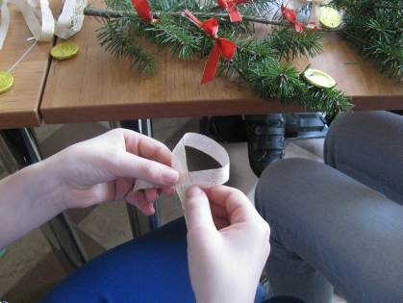
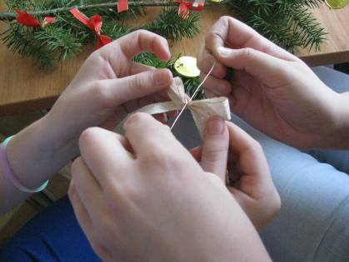
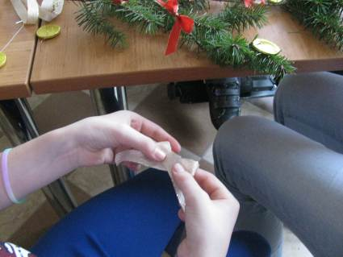

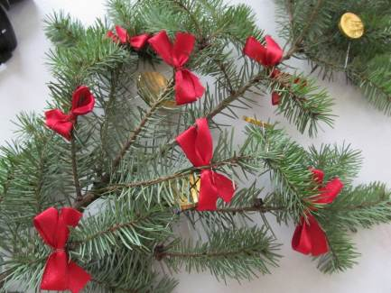

Rizika aneb na co dát pozor:
Je nutná opatrnost a dohled při práci s tavnou pistolí (riziko popálení), s kladívkem, hřebíky a drátkem (riziko píchnutí).

Zapojení žáků s MP:
Sběr přírodnin (šišek), trhání nebo stříhání větviček, stříhání stužek, třídění materiálu, podávání větviček a materiálu.

Zapojení intaktních žáků:
V rámci celé hodiny.

Dosah do jiných předmětů:
Smyslová výchova
- rozvíjení hmatového vnímání – jehličí x listy
- rozvíjení zrakového vnímání – třídění přírodnin – šišky x oříšky
- rozvíjení chuťového vnímání – ochutnávání oříšků a ovoce
Přírodopis
- jehličnaté x listnaté stromy

Očekávané výstupy:
- žák pracuje podle zadaných pokynů
- žák zvládá jednoduché pracovní postupy
- žák se soustředí na pracovní výkon a vytrvá při jeho plnění

Průřezová témata:
- osobnostní a sociální výchova – rozvoj poznávacích schopností, kreativity
- environmentální výchova – práce s přírodninami a odpadovým materiálem

Klíčové kompetence:
- kompetence pracovní (podle instrukcí plní zadané úkoly)

Poznámka:
Podporujme v žácích estetické vnímání, méně někdy znamená více - dekorace nemusí být „kýčovité“, lépe působí dekorace z přírodnin.

